**ТЕСТ ПЛАН карандаша** **Koh-i-noor 1500 8B**

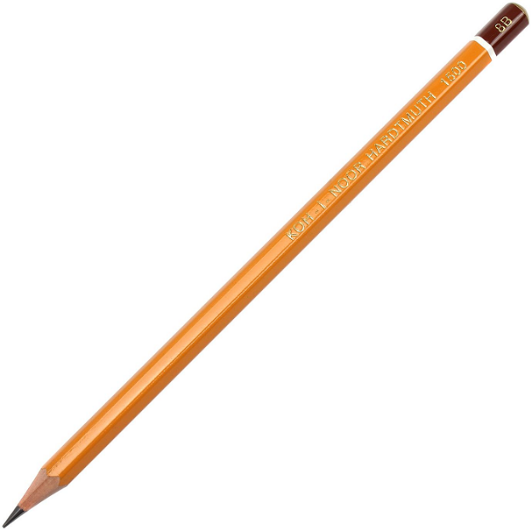

Test Plan Identifier

* TP 001.0.0

Автор: Ключников Денис

т. 050-176-45-11

References

* Документы, используемые для тестирования и составления тест плана:
* **ISO 20318-1:2019(en)**
  1. ISO 20318-1:2019 ‑ Mechanical pencils and leads for general use — Classification, dimensions, quality and test methods — Part 1: Mechanical pencils.
  2. Технические условия карандаша Koh-i-noor 1500 8B
  3. Инструкция Koh-i-noor 1500 8B

Introduction

Цель тест плана: расчет ресурсов необходимых для выпонение тестирования карандаша Koh-i-noor 1500 8B, как человеческих, так и материальных (ПО, оборудование). Обозначить риски, которые могут возникнуть в процессе реализации плана, а также при подготовке к тестированию.

ISO 20318-1:2019 - <https://cdn.standards.iteh.ai/samples/67662/4f143666ea8246339cd9af4aa24cf8a6/ISO-20318-1-2019.pdf>

TEST ITEMS

* Качество изготовления изделия в целом
* Качество отдельных элементов (грифель, деревянный корпус, лакокрасочное покрытие)

SOFTWARE RISK ISSUES

* Риски подготовки команды тестировщиков отсутствуют, так как каждый участник знаком с подобными продуктами и имеет опыт пользования подобной продукцией.
* Необходимость обучения команды отсутствует.
* Количество карандашей для тестирования составляет 48 шт, что является двумя упаковками.
* Для проведения тестов необходима белая бумага в количестве 50 шт. листов формата А4.
* Отсутствует необходимое оборудование, а именно вакуумная камера, тепловая камера и холодильная камера, необходимая для проведения специфического функционального теста.
* Отсутствует увлажнитель, необходимый для проведения тестов в экстремальных условиях.
* Для точного взвешивания необходимы точные ювелирные весы.
* Эталонная палитра оттенков серого цвета.

FEATURES TO BE TESTED

* Способность карандаша выполнять основные функции в нормальных условиях
* Способность карандаша выполнять основные функции в экстремальных условиях
* Степень твердости грифеля
* Легкость и возможность заточки карандаша при помощи точилки ручной, лезвия, а также ножа.
* Соответствие цвета грифеля и цвета линии, оставляемой карандашом на белой бумаге.
* Размеры карандаша
* Вес карандаша
* Прочность карандаша на излом.

FEATURES NOT TO BE TESTED

* Соответствие экологическим нормам
* Шрифты на маркировке карандаша
* Маркировку карандаша
* Материалы покрытия корпуса карандаша
* Тип материала грифеля и корпуса карандаша
* Соответствие цвета корпуса карандаша техническим условиям производства.
* Прочность заклейки грифеля в оболочку

APPROACH (STRATEGY)

Функциональные тесты карандаша в нормальных условиях проводятся в условиях рабочего кабинета при температуре от +10° до +35° и влажностью до 60 %. Функциональные тесты карандаша в экстремальных условиях выполняются в условиях специального тестового окружения (тепловая, холодильная камера), тесты при повышенной влажности допустимо провести в рабочем кабинете при температурах от +25°С. Специфический функциональный тест в условиях вакуума выполняются в специальной вакуумной камере. Нагрузочное тестирование и стресс тестирование выполняются на белых листах бумаги формата А4. Для выполнения тестов по легкости заточки карандаша необходимо выполнить несколько тестов различных способов заточки, а именно при помощи обычной ручной точилки для заточки карандашей, при помощи лезвия опасной бритвы (допускается взамен лезвия использовать лезвие канцелярского ножа), для заточки ножом допускается использовать кухонный нож, но не допускается использование канцелярского ножа. Тестирование цвета грифеля и цвета, оставляемого на бумаге, проводиться при помощи эталонной палитры оттенков серого цвета, требование к тестировщику, проводящем данный тест ‑ не быть цветоаномалом (дальтоником). Размеры карандаша допускается проводить обычной офисной линейкой, но лучшим вариантом измерения будет использование штангенциркуля. Тестирование веса карандаша, использовать весы ювелирные. Прочность карандаша на излом проверяется одним тестировщиком в один подход с интервалом между тестами до 5ти минут, с использованием 3х карандашей, результатом данного теста является субъективная оценка тестировщика («легко», «средне» или «тяжело», либо не пройден, если карандаш ломается очень легко). Тесты, подтверждающие работоспособность карандаша, проводятся первоочерёдно.

ITEM PASS/FAIL CRITERIA

Критериями прохождения тестирования является прохождение функциональных тестов, показывающих работоспособность карандаша, а также при прохождении теста на излом.

SUSPENSION CRITERIA AND RESUMPTION REQUIREMENTS

Не стоит продолжать тестирование при непрохождении функциональных тестов. Тестирование стоит также прекратить, если карандаш не прошел тест на излом, то есть если оценка тестировщика не дотягивает до оценки «легко». Возобновить тестирование стоит после поступления новой партии карандашей, при этом тестирование стоит начинать с не пройденных тестов, если они не будут пройдены при повторном тестировании, возобновлять тестирование не стоит.

TEST DELIVERABLES

* Тест план
* Тест кейсы
* Баг репорты
* Результаты тестирования размеров и прочности

REMAINING TEST TASKS

Тестирование продукта проходит в один этап.

ENVIRONMENTAL NEEDS

* Вакуумная камера
* Тепловая камера
* Увлажнитель
* Ювелирные весы

STAFFING AND TRAINING NEEDS

Специального обучения команды не требуется, но обязательным является ознакомление команды с инструкциями к оборудованию.

SCHEDULE

На тестирование отводиться одна рабочая неделя.

PLANNING RISKS AND CONTINGENCIES

Рисками для проекта является выход из строя оборудование, время на его замену, также время на поставку новой партии карандашей в случае их замены.